
Du sorgst für mich!
Reihe: Unser Vater im Himmel! (3)
Gib uns heute unser tägliches Brot. Matthäus 6, 11.
Einleitende Gedanken
Wir dürfen Gott um das Alltägliche bitten. Was sagt das über die Beziehung Gottes zu uns aus?
………………………………………………………………………………………………………………
Warum könnte diese Bitte für uns überflüssig erscheinen?
………………………………………………………………………………………………………………
Bibelstellen zum Nachschlagen: Matthäus 6, 28-30

…denn alles kommt von Dir
Welche Realität kann uns durch diese Bitte bewusst werden?
………………………………………………………………………………………………………………
Haben wir etwas mitgebracht, als wir in diese Welt kamen? Nicht das Geringste! Und wir werden auch nichts mitnehmen können, wenn wir sie wieder verlassen. 1. Timotheus 6, 7.
Wie werden wir unzufrieden und unglücklich?
………………………………………………………………………………………………………………
Welche Haltung kann uns mehr Zufriedenheit in unser Leben bringen?
………………………………………………………………………………………………………………
Wo muss ich in meinem Leben radikal umdenken?
………………………………………………………………………………………………………………
Macht euch keine Sorgen um den nächsten Tag! Der nächste Tag wird für sich selbst sorgen. Es genügt, dass jeder Tag seine eigene Last mit sich bringt. Matthäus 6, 34.

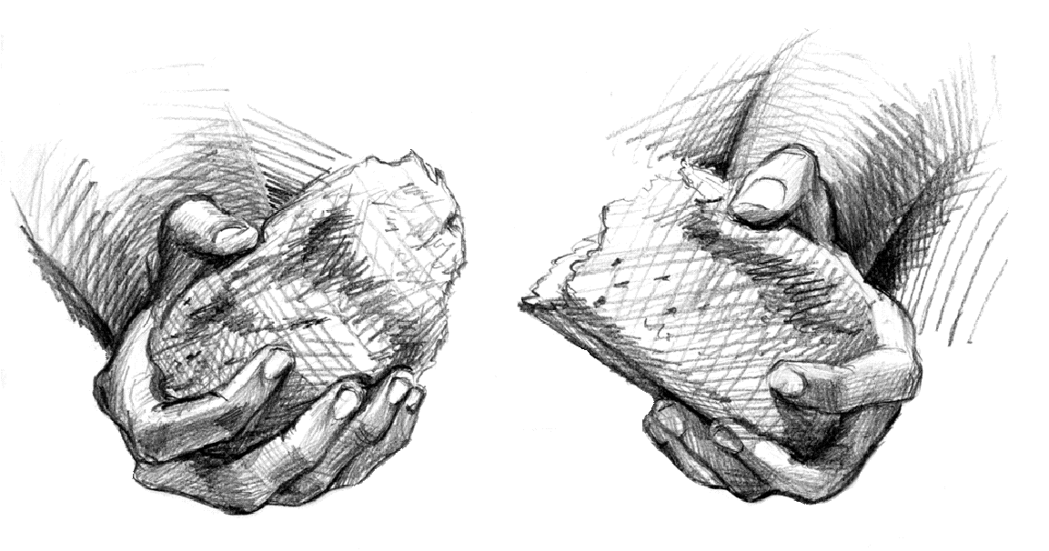
…denn alles ist für uns
Wer trägt die Hauptverantwortung für die Hungersnöte?
………………………………………………………………………………………………………………
Was erwartet Gott von uns, wenn wir genug zum Leben haben?
………………………………………………………………………………………………………………
Christen folgen nicht der Ideologie des Kommunismus, aber was zeichnet Ihr Verhalten gegenüber benachteiligten Menschen aus? ………………………………………………………………………..
………………………………………………………………………………………………………………
Wer trägt zuerst die Verantwortung für seinen Lebensunterhalt (wenn das möglich ist)?
………………………………………………………………………………………………………………
Denn die Liebe zum Geld ist eine Wurzel, aus der alles nur erdenkliche Böse hervorwächst. 1. Timotheus 6, 10.
Bibelstellen zum Nachschlagen: Apostelgeschichte 2, 44-45; 2. Thessalonicher 3, 10;

…denn Du gibst mehr
Was kann Jesus mehr geben, als Nahrung für jeden Tag?
………………………………………………………………………………………………………………
Hast Du dieses „Brot“ schon „gegessen“? Darf Jesus Dein Leben beeinflussen?
………………………………………………………………………………………………………………
Möchtest Du Jesus heute einladen? (Gerne beantworten wir die offenen Fragen 044/730 99 16)
………………………………………………………………………………………………………………
Jesus sagt: „Wer zu mir kommt, den werde ich nicht hinausweisen.“ Johannes 6, 37.
Bibelstellen zum Nachschlagen: Johannesevangelium Kapitel 6
Schlussgedanke
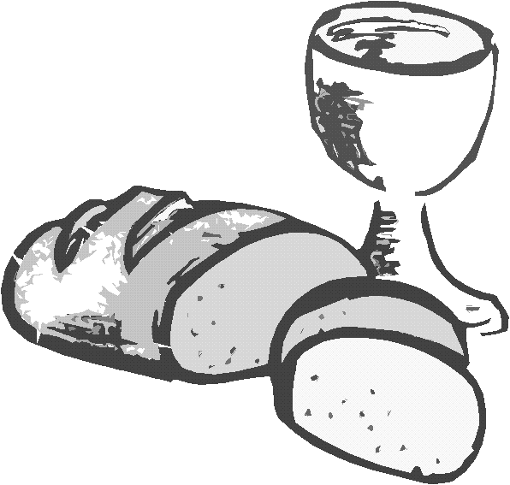
Jesus sagt: „Ich bin das Brot des Lebens. Wer zu mir kommt, wird nie mehr hungrig sein und wer an mich glaubt, wird nie mehr Durst haben.
Johannes 6, 35




Kurze Infos:
Beim Saalausgang stehen Behälter. Du kannst dort eine Kollekte einlegen. Damit unterstützt Du unsere Gemeindearbeit – vielen Dank!
Du kannst von dieser Predigt eine Kassette oder gleich die ganze Reihe bestellen. Die Listen liegen auf dem Infotisch.
Kleingruppe Hard: Dienstag, 12. Juli 05, 14.30 Uhr, an der Hardstrasse 81, mit Klaus Döring aus Sardinien.
Vormerken: 8. September 05, Seniorenreise.
Sie sind jeden Sonntag zu unseren Gottesdiensten willkommen.
www.feg-zuerich.ch
feg-zuerich@gmx.ch

